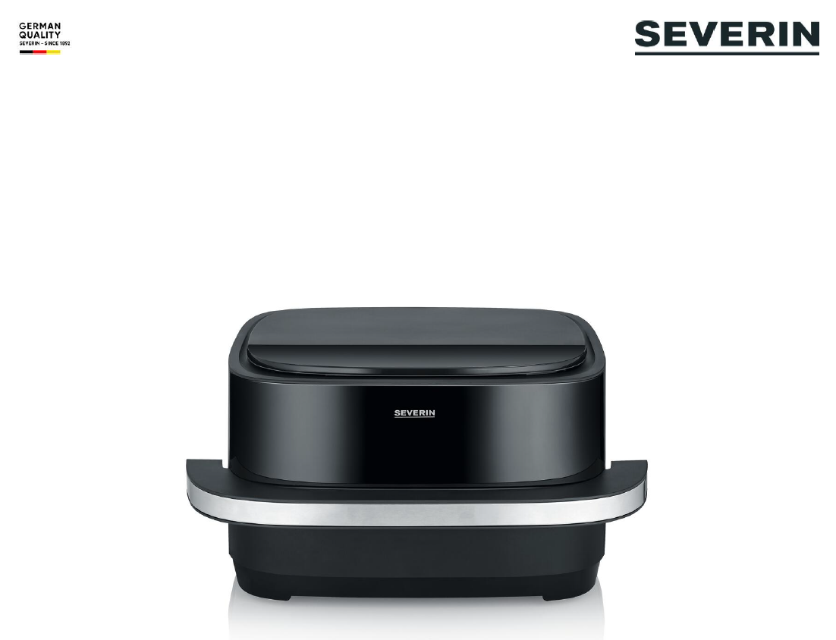

FR 2464 SEVERIN FryLight „Pizza & More“
→ Pre všestrannú, zdravú a rýchlu prípravu bez pridávania oleja alebo tuku
Rýchly, zdravý a energeticky úsporný vďaka technológii horúceho vzduchu
→ Všestranný spotrebič so špeciálnym tvarom
Praktický široký tvar spotrebiča umožňuje prípravu rôznych jedál, ako je pizza, kuracie krídelká, muffiny, hranolky a mnoho ďalšieho.
→ Špeciálne programy na pizzu
Optimálna príprava čerstvej alebo mrazenej pizze
→ Individuálne programy varenia
10 prednastavených programov umožňuje optimálnu prípravu jedál
→ Praktické okienko na sledovanie prípravy
Proces varenia je možné sledovať počas prípravy cez praktické okienko
→ Optimálne rozloženie tepla
Horný/dolný ohrev s približne 2100 W zabezpečuje ideálne rozloženie tepla a perfektné výsledky
→ Nastaviteľná teplota od 40 do 230 °C
na prípravu širokej škály jedál

Technické údaje
Parameter | Hodnota
Príkon | 2100 W
Farba / Materiál | čierna / strieborná / plast
Dĺžka kábla | 80,5 cm
Napätie | 240 V
Kapacita | 4 litre
Max. teplota | 230 °C

Rozmery a hmotnosti
Parameter | Hodnota
Rozmery balenia (ŠxHxV) | 42,5 × 42,0 × 23,6 cm
Hrubá hmotnosť vrátane obalu | 6,50 kg
Rozmery výrobku (ŠxHxV) | 41,0 × 39,0 × 20,0 cm
Čistá hmotnosť | 5,03 kg
Balenie (kusy v displejovej krabici) | 1 ks
EAN kód | 4008146046650

Ďalšie špeciálne vlastnosti
Vlastnosť | Prítomnosť
Automatické vypnutie | Áno
Ovládanie teploty | Áno
Časovač | Áno
Počet programov | 10

Podrobnosti o produkte
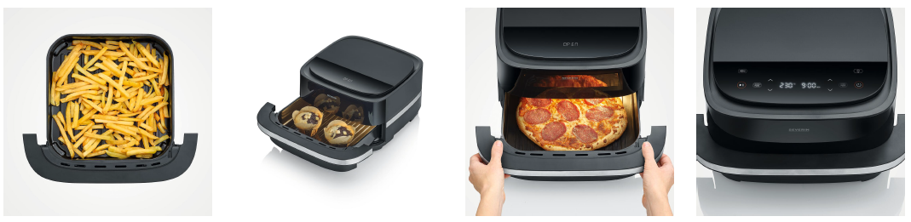

Pre všestrannú, zdravú a rýchlu prípravu bez pridávania oleja alebo tuku
Všestranný spotrebič so špeciálnym tvarom.
Praktický široký tvar spotrebiča umožňuje prípravu rôznych jedál, ako je pizza, kuracie krídelká, muffiny, hranolky a mnoho ďalšieho.
Špeciálne programy na pizzu
Optimálna príprava čerstvej alebo mrazenej pizze.
Individuálne programy varenia
10 prednastavených programov umožňuje optimálnu prípravu jedál.

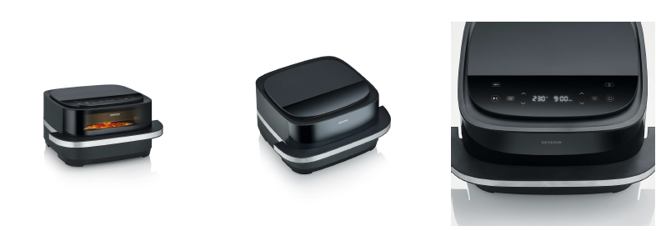
Praktické okienko na sledovanie procesu varenia
Optimálne rozloženie tepla
Horný a dolný ohrev s výkonom približne 2100 W zabezpečuje ideálne rozloženie tepla a optimálne výsledky.
Nastaviteľná teplota od 40 do 230 °C
na prípravu širokej škály jedál.

